## 原子结构与原子核

### 考点一　原子结构

1.电子的发现：英国物理学家汤姆孙发现了电子.

2.α粒子散射实验：1909年，英国物理学家卢瑟福和他的助手进行了用α粒子轰击金箔的实验，实验发现绝大多数α粒子穿过金箔后基本上仍沿原来方向前进，但有少数α粒子发生了大角度偏转，偏转的角度甚至大于90°，也就是说它们几乎被“撞”了回来.

3.原子的核式结构模型：在原子中心有一个很小的核，原子全部的正电荷和几乎全部质量都集中在核里，带负电的电子在核外空间绕核旋转.

例题精练

1.在卢瑟福的α粒子散射实验中，有少数α粒子发生了大角度偏转，其原因是(　　)

A.原子中的正电荷和绝大部分质量集中在一个很小的核上

B.正电荷在原子中是均匀分布的

C.原子中存在着带负电的电子

D.原子只能处于一系列不连续的能量状态中

### 考点二　玻尔理论和能级跃迁

1.玻尔理论

(1)定态假设：电子只能处于一系列不连续的能量状态中，在这些能量状态中电子绕核的转动是稳定的，电子虽然绕核运动，但并不产生电磁辐射.

(2)跃迁假设：电子从能量较高的定态轨道(其能量记为*Em*)跃迁到能量较低的定态轨道(能量记为*En*，*m*>*n*)时，会放出能量为*hν*的光子，这个光子的能量由前后两个能级的能量差决定，即*hν*＝*Em*－*En*.(*h*是普朗克常量，*h*＝6.63×10－34 J·s)

(3)轨道量子化假设：原子的不同能量状态跟电子在不同的圆周轨道绕核运动相对应.原子的定态是不连续的，因此电子的可能轨道也是不连续的.

2.氢原子的能量和能级跃迁

(1)能级和半径公式：

①能级公式：*En*＝*E*1(*n*＝1,2,3…)，其中*E*1为基态能量，其数值为*E*1＝－13.6 eV.

②半径公式：*rn*＝*n*2*r*1(*n*＝1,2,3…)，其中*r*1为基态轨道半径，又称玻尔半径，其数值为*r*1＝0.53×10－10 m.

(2)氢原子的能级图，如图1所示.

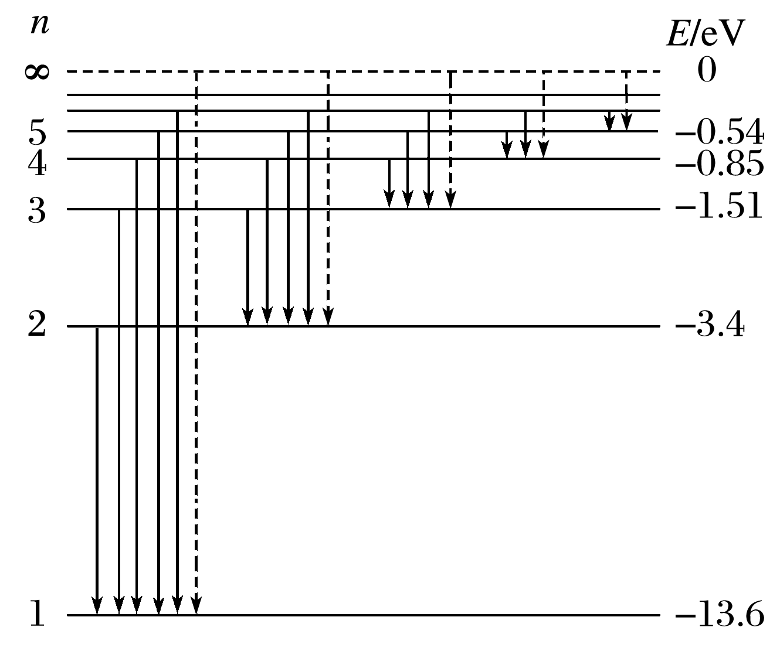

图1

技巧点拨

1.两类能级跃迁

(1)自发跃迁：高能级→低能级，释放能量，发射光子.

光子的频率*ν*＝＝.

(2)受激跃迁：低能级→高能级，吸收能量.

吸收光子的能量必须恰好等于能级差*hν*＝Δ*E*.

2.光谱线条数的确定方法

(1)一个氢原子跃迁发出可能的光谱线条数最多为(*n*－1).

(2)一群氢原子跃迁发出可能的光谱线条数*N*＝C＝().

3.电离

(1)电离态：*n*＝∞，*E*＝0.

(2)电离能：指原子从基态或某一激发态跃迁到电离态所需要吸收的最小能量.

例如：基态→电离态：*E*吸＝0－(－13.6 eV)＝13.6 eV

(3)吸收的能量足够大，克服电离能后，获得自由的电子还具有动能.

例题精练

2.氢原子能级图如图2，一群氢原子处于*n*＝4能级上.当氢原子从*n*＝4能级跃迁到*n*＝3能级时，辐射光的波长为1 884 nm，下列判断正确的是(　　)

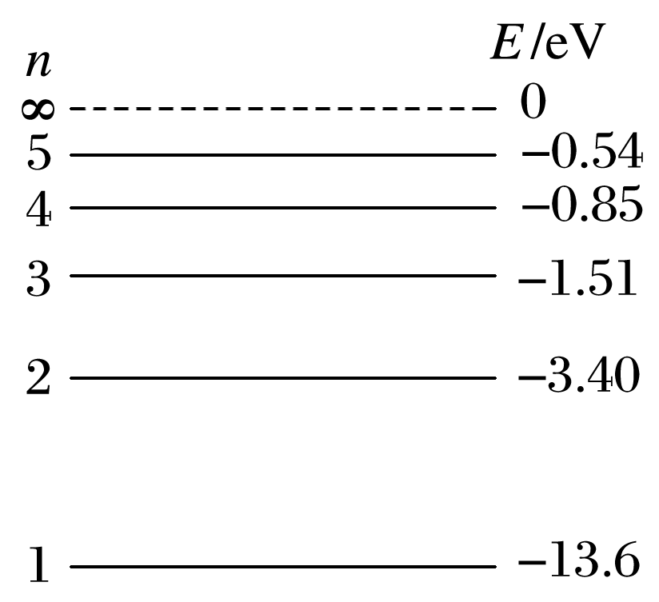

图2

A.氢原子向低能级跃迁时，最多产生4种谱线

B.从高能级向低能级跃迁时，氢原子核一定向外放出能量

C.氢原子从*n*＝3能级跃迁到*n*＝2能级时，辐射光的波长大于1 884 nm

D.用从*n*＝5能级跃迁到*n*＝2能级辐射的光照射*W*逸＝2.29 eV的钠，能发生光电效应

3.(多选)由玻尔原子模型求得氢原子能级如图3所示，已知可见光的光子能量在1.62 eV到3.11 eV之间，则(　　)

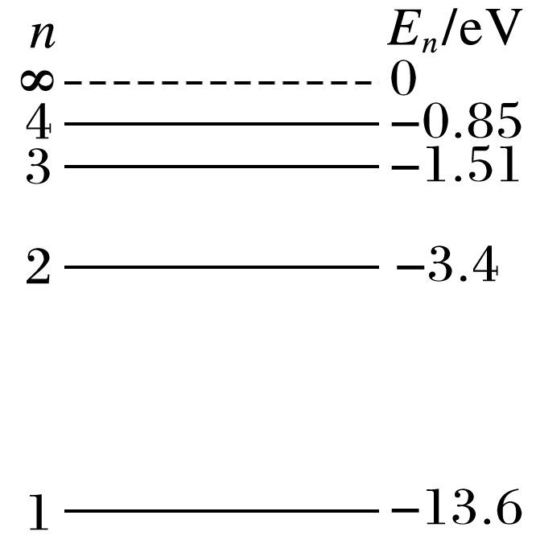

图3

A.氢原子从高能级向低能级跃迁时可能辐射出γ射线

B.氢原子从*n*＝3的能级向*n*＝2的能级跃迁时会辐射出红外线

C.处于*n*＝3能级的氢原子可以吸收任意频率的紫外线并发生电离

D.大量氢原子从*n*＝4能级向低能级跃迁时可辐射出2种频率的可见光

### 考点三　原子核的衰变及半衰期

1.原子核的组成：原子核是由质子和中子组成的，原子核的电荷数等于核内的质子数.

2.天然放射现象

放射性元素自发地发出射线的现象，首先由贝克勒尔发现.天然放射现象的发现，说明原子核具有复杂的结构.

3.三种射线的比较

|  |  |  |  |  |  |  |
| --- | --- | --- | --- | --- | --- | --- |
| 名称 | 构成 | 符号 | 电荷量 | 质量 | 电离能力 | 贯穿本领 |
| α射线 | 氦核 | He | ＋2*e* | 4 u | 最强 | 最弱 |
| β射线 | 电子 | e | －*e* | u | 较强 | 较强 |
| γ射线 | 光子 | γ | 0 | 0 | 最弱 | 最强 |

4.原子核的衰变

(1)衰变：原子核自发地放出α粒子或β粒子，变成另一种原子核的变化称为原子核的衰变.

(2)α衰变、β衰变

|  |  |  |
| --- | --- | --- |
| 衰变类型 | α衰变 | β衰变 |
| 衰变方程 | X→Y＋He | X→Y＋e |
| 衰变实质 | 2个质子和2个中子结合成一个整体射出 | 中子转化为质子和电子 |
| 2H＋2n→He | n→H＋e |
| 衰变规律 | 电荷数守恒、质量数守恒 | |

(3)γ射线：γ射线经常是伴随着α衰变或β衰变同时产生的.

5.半衰期

(1)公式：*N*余＝*N*原()，*m*余＝*m*原().

(2)影响因素：放射性元素衰变的快慢是由核内部自身的因素决定的，跟原子所处的物理状态(如温度、压强)或化学状态(如单质、化合物)无关(选填“有关”或“无关”).

6.放射性同位素的应用与防护

(1)放射性同位素：有天然放射性同位素和人工放射性同位素两类，放射性同位素的化学性质相同.

(2)应用：消除静电、工业探伤、做示踪原子等.

(3)防护：防止放射性对人体组织的伤害.

例题精练

4.花岗岩、大理石等装修材料中都不同程度地含有放射性元素，下列有关放射性的说法正确的是(　　)

A.U衰变成Pb要经过8次β衰变和6次α衰变

B.氡的半衰期为3.8天，4个氡原子核经过7.6天后只剩下1个氡原子核

C.α射线与γ射线都是电磁波，α射线穿透本领远比γ射线弱

D.放射性元素发生β衰变时所释放的电子是原子核内的中子转化为质子时产生的

5.Th具有放射性，发生一次β衰变成为新原子核X的同时放出能量.下列说法正确的是(　　)

A.Th核能放射出β粒子，说明其原子核内有β粒子

B.新核X的中子数为143

C.Th核的质量等于新核X与β粒子的质量之和

D.让Th同其他稳定元素结合成化合物，其半衰期将增大

### 考点四　核反应及核反应类型

1.核反应的四种类型

|  |  |  |  |  |
| --- | --- | --- | --- | --- |
| 类型 | | 可控性 | 核反应方程典例 | |
| 衰变 | α衰变 | 自发 | U→Th＋He | |
| β衰变 | 自发 | Th→Pa＋e | |
| 人工转变 | | 人工控制 | N＋He→O＋H  (卢瑟福发现质子) | |
| He＋Be→C＋n  (查德威克发现中子) | |
| Al＋He→P＋n | 约里奥－居里夫妇发现放射性同位素，同时发现正电子 |
| P→Si＋e |
| 重核裂变 | | 容易控制 | U＋n→Ba＋Kr＋3n | |
| U＋n→Xe＋Sr＋10n | |
| 轻核聚变 | | 现阶段很难控制 | H＋H→He＋n | |

2.核反应方程式的书写

(1)熟记常见基本粒子的符号，是正确书写核反应方程的基础.如质子(H)、中子(n)、

α粒子(He)、β粒子(e)、正电子(e)、氘核(H)、氚核(H)等.

(2)掌握核反应方程遵循的规律：质量数守恒，电荷数守恒.

(3)由于核反应不可逆，所以书写核反应方程式时只能用“→”表示反应方向.

例题精练

6.(多选)下列核反应方程中，X1、X2、X3、X4代表α粒子的有(　　)

A.H＋H→n＋X1

B.H＋H→n＋X2

C.U＋n→Ba＋Kr＋3X3

D.n＋Li→H＋X4

7.2019年是世界上首次实现元素人工转变100周年.1919年，卢瑟福用氦核轰击氮原子核，发现产生了另一种元素，该核反应方程可写为He＋N→X＋Y.以下判断正确的是(　　)

A.*m*＝16，*n*＝1 B.*m*＝17，*n*＝1

C.*m*＝16，*n*＝0 D.*m*＝17，*n*＝0

### 考点五　质量亏损及核能的计算

核力和核能

(1)核力：原子核内部，核子间所特有的相互作用力.

(2)核子在结合成原子核时出现质量亏损Δ*m*，其对应的能量Δ*E*＝Δ*mc*2.

(3)原子核分解成核子时要吸收一定的能量，相应的质量增加Δ*m*，吸收的能量为Δ*E*＝Δ*mc*2.

技巧点拨

核能的计算方法

(1)根据Δ*E*＝Δ*mc*2计算，计算时Δ*m*的单位是“kg”，*c*的单位是“m/s”，Δ*E*的单位是“J”.

(2)根据Δ*E*＝Δ*m*×931.5 MeV计算.因1原子质量单位(u)相当于931.5 MeV的能量，所以计算时Δ*m*的单位是“u”，Δ*E*的单位是“MeV”.

(3)根据核子比结合能来计算核能：原子核的结合能＝核子比结合能×核子数.

例题精练

8.重核裂变的一个核反应方程为U＋n→Xe＋Sr＋*x*n，已知U、Xe、Sr的比结合能分别为7.6 MeV、8.4 MeV、8.7 MeV，则(　　)

A.该核反应方程中*x*＝3

B.U的中子数为143

C.该核反应中质量增加

D.U的比结合能比Xe小，U比Xe更稳定

9.太阳内部核反应的主要模式之一是质子—质子循环，循环的结果可表示为4H→He＋2e＋2*ν*，已知H和He的质量分别为*m*p＝1.007 8 u和*m*α＝4.002 6 u,1 u＝931 MeV/*c*2，*c*为光速.在4个H转变成1个He的过程中，释放的能量约为(　　)

A.8 MeV B.16 MeV

C.26 MeV D.52 MeV

# 综合练习

**一．选择题（共20小题）**

1．（崇明区二模）下列射线中，来自于原子核内部，且穿透能力最强的射线是（　　）

A．α射线 B．γ射线 C．阴极射线 D．X射线

2．（大丰区校级期中） ${}_{92}^{238}$ 𝑈核中有（　　）

A．92个电子 B．238个质子 C．146个中子 D．330个核子

3．（杨浦区校级期中）关于γ射线，下列说法正确的是（　　）

A．γ射线是波长极短的电磁波

B．γ射线是高速运动的电子流

C．γ射线的贯穿本领比β射线弱

D．γ射线对空气的电离本领比β射线强

4．（浙江）据《自然》杂志2021年5月17日报道，中国科学家在稻城“拉索”基地（如图）探测到迄今为止最高能量的γ射线，能量值为1.40×1015eV，即（　　）

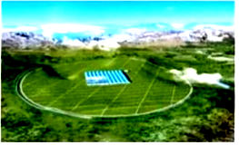

A．1.40×1015V B．2.24×10﹣4C C．2.24×10﹣4W D．2.24×10﹣4J

5．（阿勒泰地区期末）我国取得的重大科技成果之一是发现了三种元素的新的同位素，其中一种是 ${}_{80}^{208}$ Hg，它的中子数是（　　）

A．80 B．128 C．208 D．288

6．（怒江州二模）在人类对微观世界进行探索的过程中，科学实验起到了非常重要的作用。下列说法正确的是（　　）

A．查德威克用α粒子轰击铍原子核，发现了质子

B．卢瑟福通过对α粒子散射实验的研究，揭示了原子核有复杂的结构

C．汤姆孙通过对阴极射线的研究，发现阴极射线是原子核中的中子变为质子时产生的β射线

D．居里夫妇从沥青铀矿中分离出了钋（Po）和镭（Ra）两种新元素

7．（虹口区二模）天然放射现象揭示了（　　）

A．原子可以再分

B．原子是核式结构的

C．原子核还可再分

D．原子核是由质子和中子组成的

8．（静安区二模）天然放射现象的发现揭示了（　　）

A．原子是可分的

B．原子的中心有一个很小的核

C．原子核具有复杂的结构

D．原子核由质子和中子组成

9．（嘉定区二模）由原子核衰变释放的，且属于电磁波的射线是（　　）

A．α射线 B．阴极射线 C．γ射线 D．X射线

10．（辽宁模拟）中科院近代物理研究所利用兰州重离子加速器（HIRFL），通过“熔合蒸发”反应合成超重核 ${}_{110}^{271}$ Ds并辐射出中子。下列可能合成该超重核的原子核组合是（　　）

A． ${}_{28}^{64}$ Ni、 ${}_{82}^{208}$ Pb B． ${}_{28}^{62}$ Ni、 ${}_{83}^{209}$ Bi

C． ${}_{28}^{64}$ Ni、 ${}_{82}^{207}$ Pb D． ${}_{28}^{62}$ Ni、 ${}_{83}^{210}$ Bi

11．（松北区期末）同位素是指（　　）

A．质子数相同而核子数不同的原子

B．核子数相同而中子数不同的原子

C．核子数相同而质子数不同的原子

D．中子数相同而核子数不同的原子

12．（日照一模）在放射性同位素的应用中，下列做法正确的是（　　）

A．应该用α射线探测物体的厚度

B．应该用γ粒子放射源制成“烟雾报警器”

C．放射育种利用γ射线照射种子使遗传基因发生变异

D．医院在利用放射线诊断疾病时用半衰期较长的放射性同位素

13．（黄浦区校级模拟）卢瑟福发现质子的实验中用α粒子轰击的靶核是（　　）

A．金核 B．氮核 C．氦核 D．铍核

14．（香坊区校级期中）研究表明，自然界存在四种基本相互作用力，它们是（　　）

A．万有引力、电磁力、强力、弱力

B．重力、弹力、摩擦力、电磁力

C．重力、弹力、强力、弱力

D．重力、分子力、浮力、摩擦力

15．（榆阳区校级期末）下列说法不正确的是（　　）

A．在不需要考虑物体本身的大小和形状时，用质点来代替物体的方法叫假设法

B．我们所学的概念，诸如平均速度，瞬时速度以及加速度等，是伽利略首先建立起来的

C．根据速度定义式v $=\frac{△x}{△t}$，当△t极短时， $\frac{△x}{△t}$ 就可以表示物体在t时刻的瞬时速度，该定义应用了物理的极限法

D．自然界的四个基本相互作用是：万有引力、电磁相互作用、弱相互作用、强相互作用

16．（南通四模）关于自然界中四种基本相互作用，下列说法正确的是（　　）

A．核外电子与原子核间的万有引力和库仑力大小相当

B．原子核内任意两个核子间都存在核力

C．核力是强相互作用，一定是引力

D．弱相互作用是短程力

17．（永州模拟）近代物理和相应技术的发展，极大地改变了人类的生产和生活方式，推动了人类文明与进步。关于近代物理知识下列说法正确的是（　　）

A．用光电管进行光电效应实验中，分别用频率不同的单色光照射到同种金属上，入射光的强度越大，光电子的最大初动能就越大

B．查德威克预言了中子的存在，卢瑟福通过实验发现了中子

C．玻尔理论成功解释了大量原子光谱规律，其局限性在于保留了经典粒子的观念

D．钋（${}_{84}^{218}$ Po）是氡（${}_{86}^{222}$ Rn）的衰变产物之一，故钋（${}_{84}^{218}$ Po）的比结合能大于氡（${}_{86}^{222}$ Rn）的比结合能

18．（河南二模）在自然界稳定的原子核中，中子数（N）和质子数（Z）之间的关系如图所示。根据图中所提供的信息及原子核的有关知识，对于在自然界中的稳定原子核，下列说法正确的是（　　）

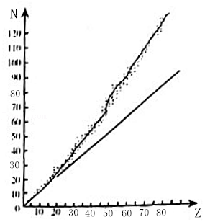

A．较轻的原子核，质子数和中子数大致相等

B．较重的原子核，质子数大于中子数

C．越重的原子核，质子数和中子数差值越小

D．在很大的原子核中，可以有质子数和中子数相等的情况

19．（市中区校级月考）放射性同位素电池是一种新型电池，它是利用放射性同位素衰变放出的高速带电粒子（α射线、β射线）与物质相互作用，射线的动能被阻止或吸收后转变为热能，再通过换能器转化为电能的一种装置。其构造大致是：最外层是由合金制成的保护层，次外层是防止射线泄漏的辐射屏蔽层，第三层是把热能转化成电能的换能器，最里层是放射性同位素。电池使用的三种放射性同位素的半衰期和发出的射线如下表：

|  |  |  |  |
| --- | --- | --- | --- |
| 同位素 | 90Sr | 210Po | 238Pu |
| 射线 | β | α | α |
| 半衰期 | 28年 | 138天 | 89.6年 |

若选择上述某一种同位素做为放射源，使用相同材料制成的辐射屏蔽层，制造用于执行长期航天任务的核电池，则下列论述正确的是（　　）

A．90Sr的半衰期较长，使用寿命较长，所需的屏蔽材料较薄

B．210Po的半衰期最短，使用寿命最长，所需的屏蔽材料较薄

C．238Pu的半衰期最长，使用寿命最长，所需的屏蔽材料较薄

D．放射性同位素在发生衰变时，出现质量亏损，且衰变前后的总质量数变化

20．（宜昌模拟）2020年12月4日14时02分，新一代“人造太阳”装置﹣﹣中国环流器二号M装置（HL﹣2M）在成都建成并实现首次放电，标志着中国自主掌握了大型先进托卡马克装置的设计、建造和运行技术，其发生的可控核聚变方程为： ${}_{2}^{3}$ He $+{}_{1}^{2}$ H→ ${}_{3}^{4}$ Li+X（X表示某种粒子），则下列说法正确的是（　　）

A．X为质子

B．该核反应不存在质量亏损

C．该核反应是我国秦山核电站利用核能的方式

D． ${}_{3}^{4}$ Li原子核比 ${}_{2}^{3}$ He原子核稳定

**二．多选题（共9小题）**

21．（温州期中）下列说法正确的是（　　）

A．体检时，医生用γ射线给学生拍摄胸片

B．雷达是利用超声波来测量物体位置

C．天空看起来是蓝色的，是因为大气对太阳光的散射作用

D．康普顿效应是研究石墨对X射线散射时存在波长大于入射波长的成分

22．（南平期末）如图为物理学家拍摄的DNA分子的X射线衍射图样，生物学家据此提出DNA的双螺旋结构模型。下列说法中正确的是（　　）

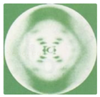

A．X射线是高速电子流

B．X射线的频率比可见光的低

C．衍射图样说明了X射线具有波动性

D．拍摄所用X射线的波长与DNA分子大小接近

23．（桥西区校级期末）有一个原子核 ${}_{83}^{210}Bi$，关于这个原子核，下列说法中正确的是（　　）

A．核外有83个电子，核内有127个质子

B．核外有83个电子，核内有83个质子

C．核内有83个质子，127个中子

D．核内有210个核子

24．（佛山期末）以下哪些现象和原子核的变化有关的是（　　）

A．α粒子散射 B．天然放射性 C．光电效应 D．热核反应

25．（七模拟）两弹元勋邓稼先、钱学森放弃美国优厚待遇毅然回国，投身原子弹和氢弹研制，在推动我国原子物理学的发展方面做出了杰出贡献，研制两弹的核反应方程有：① ${}_{92}^{235}$ U $+{}_{0}^{1}$ n→ ${}_{54}^{136}$ Xe $+{}_{38}^{90}$ Sr+x ${}_{0}^{1}$ n，② ${}_{1}^{2}$ H $+{}_{1}^{3}$ H→ ${}_{2}^{4}$ He $+{}_{0}^{1}$ n。下列说法正确的是（　　）

A．核反应方程①中的x＝3

B．原子弹爆炸原理与核反应方程①相同

C．②是氢弹爆炸原理的核反应方程

D．核弹爆炸的能量来源于原子核外电子的跃迁

26．（瑶海区月考）2011年3月11日。日本发生里氏九级大地震。造成福岛核电站的核泄漏事故。在泄漏的污染物中含有131I和137Cs两种放射性元素。它们通过一系列：衰变产生对人体有危害的辐射。其中131I的衰变方程为 ${}_{53}^{131}$ I→ ${}_{54}^{131}$ Xe $+{}_{−1}^{0}$ e，其半衰期为8天。下列说法正确的是（　　）

A．该核反应是α衰变

B． ${}_{53}^{131}$ I原子核中含有78个中子

C．经过16天，75%的 ${}_{53}^{131}$ I原子核发生了衰变

D．虽然该反应出现质量亏损，但核反应前后的原子核总质量数不变

27．（大丰区校级期中）关于同位素，下列说法中正确的是（　　）

A．同位素具有相同的化学性质

B．同位素具有相同的核子数

C．同位素具有相同的质子数

D．同位素具有相同的中子数

28．（商洛期末）1932年，查德威克用α粒子轰击皱核，发现了中子，并因这一伟大发现而获得诺贝尔物理学奖。发现中子的核反应方程为 ${}_{2}^{4}He+{}_{4}^{9}Be→{}_{x}^{y}A+{}_{0}^{1}n$，其中 ${}_{x}^{y}A$ 为生成的新核。下列说法正确的是（　　）

A．x＝5 B．x＝6 C．y＝12 D．y＝13

29．（屯溪区校级月考）科学家已经发现自然界存在四种相互作用，下列说法中，哪些是符合科学家的认识的（　　）

A．弹力应该归结为电磁力

B．原子核内所有核子之间都存在核力的作用

C．摩擦力仍然是电磁力的一种表现形式

D．电磁力是比万有引力更强的相互作用。

**三．填空题（共8小题）**

30．（静安区二模）阴极射线和β射线的组成粒子都是　 　，其中　 　射线来自于原子核的外部。

31．（宜丰县校级月考）如图（a）是α、β、γ三种射线穿透能力的示意图，图（b）是工业上利用射线的穿透性来检查金属内部的伤痕的示意图，请问图（b）中的检查是利用了　 　射线。

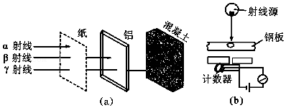

32．（上海模拟）在卢瑟福和查德威克等科学家实验研究的基础上，人们证实了原子核是由质子和　 　组成的。一个氦原子核（${}_{2}^{4}$ He）中有　 　个质子。

33．（上海校级期中）天然放射性现象发出的射线中，存在α射线、　 　和γ射线，其中α射线的本质是高速运动的　 　核（填写元素名称）．

34．（青浦区二模）α射线、β射线、γ射线、阴极射线四种射线中由原子核内射出、属于电磁波的射线是　 　，不是原子核内射出的射线是　 　。

35．（武功县校级月考）某放射性原子核A经过一系列α衰变和β衰变后变为原子核B．若B核内质量数比A核内少8个，中子数比A核少7个。则发生了　 　次α衰变和　 　次β衰变。若核发生α衰变的半衰期为半年，则经过　 　年有 $\frac{3}{4}$ 的核 $\begin{matrix}A & \text{\#/DEL/\#} \\ Z & \text{\#/DEL/\#}\end{matrix}X$ 发生了衰变。

36．（晋江市模拟）图为查德威克发现新粒子的实验装置，用放射性元素（Po）发出的α粒子轰击铍（Be）会产生粒子流A，用粒子流A轰击石蜡，会放出粒子流B，则A为　 　，B为　 　。

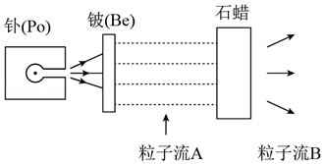

37．（城北区校级月考）四种基本相互作用分别是　 　，　 　，　 　，　 　。

**四．计算题（共3小题）**

38．（离石区校级期末）10g某放射性元素经过20天后还剩下0.625g，求；

（1）该元素的半衰期是多少天，

（2）如果再经过30天，还剩多少g该元素。（结果保留三位有效数字）

39．原子核的能量也是量子化的， ${}_{89}^{226}$ Ac能发生β衰变产生新核 ${}_{90}^{226}$ Th，处于激发态的新核 ${}_{90}^{226}$ Th的能级图如图所示．

①写出 ${}_{89}^{226}$ Ac发生β衰变的方程；

②发生上述衰变时，探测器能接收到γ射线谱线有几条？求出波长最长γ光子的能量E．

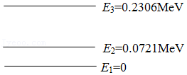

40．氘核和氚核聚变时的核反应方程为 ${}_{1}^{2}$ H $+{}_{1}^{3}$ H→ ${}_{2}^{4}$ He $+{}_{0}^{1}$ n，已知 ${}_{1}^{3}$ H的平均结合能是2.78MeV， ${}_{1}^{2}$ H的平均结合能是1.09MeV， ${}_{2}^{4}$ He的平均结合能是7.03MeV，试计算核反应时释放的能量。

**五．解答题（共7小题）**

41．请列表总结一下3种射线的特性。

|  |  |  |  |  |
| --- | --- | --- | --- | --- |
| 名称 | 本质 | 射出速度 | 穿透能力 | 电离作用 |
| α射线 |  |  |  |  |
| β射线 |  |  |  |  |
| γ射线 |  |  |  |  |

42．天然放射现象放出的三种射线，α射线、β射线γ射线，它们各自具有什么特点？

43．（松北区期末）已知镭的原子序数是88，原子核质量数是226．试问：

（1）镭核中质子数和中子数分别是多少？

（2）镭核的核电荷数和所带电荷量是多少？

（3）若镭原子呈中性，它核外有多少电子？

44．静止在匀强磁场中的某放射性原子核，经过α衰变后产生一个新核 $\begin{matrix}a & \text{\#/DEL/\#} \\ b & \text{\#/DEL/\#}\end{matrix}$ X，若α粒子速度方向垂直磁场方向，当α粒子在磁场中转动了a圈时，新核转动的圈数是多少？

45．如图所示是工厂利用放射线自动控制铝板厚度的装置示意图。

（1）请简述自动控制原理。

（2）如果工厂生产的是厚度为1mm的铝板，在α、β和γ三种射线中，哪一种对铝板的厚度起主要控制作用，为什么？

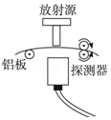

46．查德威克用　 　轰击　 　产生了中子，从而证明中子是　 　的一个组成部分。该核反应方程是： ${}_{2}^{4}$ He $+{}_{4}^{9}$ Be→ ${}_{6}^{12}$ C+

47．在原子核里还有电磁力在起作用。请你说出这个力是倾向于帮助还是阻止核裂变的发生。